**西安电子科技大学**

**微机系统综合实验 课程实验报告**

## **实验名称** 实验四 综合性汇编程序设计

网络与信息安全学院 2118021 班

成 绩

姓名 盖乐 学号 21009200991

同作者

实验日期 2023 年 5 月 10 日

|  |
| --- |
| 指导教师评语：  指导教师：  年 月 日 |

1. 实验要求
2. 计算S＝1＋2×3＋3×4＋4×5＋…＋N（N＋1），直到N（N＋1）项大于200为止。
3. 求N！。N为键盘输入的不大于8的正整数。
4. 从键盘输入一行字符（以回车结束），并按字母、数字及其它字符分类计数，最后显示出这3个计数结果。
5. 编写一电子钟程序，在屏幕正中按以下格式显示：

YYYY年MM月DD日

HH：MM：SS

1. 实验目的

综合多种汇编程序设计方法，掌握具有人机交互界面的较复杂的汇编应用程序的编写。

1. 实验代码及实验结果

实验一：

1.实验流程图

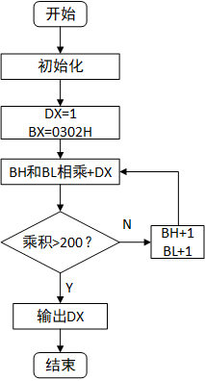

2.实验代码

1. DATA SEGMENT
2. STRING1 DB 'S= $' ; 定义字符串常量
4. DATA ENDS
5. CODE SEGMENT
6. START:
7. MOV AX,DATA ; 将数据段地址加载到寄存器 AX 中
8. MOV DS,AX ; 将数据段寄存器 DS 设置为 AX 中的值
9. MOV AX,2 ; 将寄存器 AX 设置为 2
10. MOV BX,AX ; 将寄存器 BX 设置为 AX 中的值
11. INC BX ; 将寄存器 BX 的值加一，此时 BX = 3
12. MOV CX,15 ; 将寄存器 CX 设置为 15
13. MOV DX,1 ; 将寄存器 DX 设置为 1
15. FOR:
16. IMUL BL ; 无符号乘法，将 AL 与 BL 相乘，结果存放在 AX 中
17. CMP AL,200 ; 将 AL 与 200 进行比较
18. JA OUTSIDE ; 如果 AL 大于 200，则跳转到 OUTSIDE 标签处
19. ADD DX,AX ; 将 AX 的值加到 DX 中
20. MOV AX,DX ; 将 DX 的值复制到 AX 中
21. MOV AX,BX ; 将 BX 的值复制到 AX 中
22. INC BX ; 将 BX 的值加一
24. LOOP FOR
26. OUTSIDE:
27. MOV AX,DX ; 将 DX 的值复制到 AX 中
28. PUSH AX ; 将 AX 的值压入栈中
29. LEA DX,STRING1 ; 将字符串的偏移地址加载到寄存器 DX 中
30. MOV AH,09H ; 设置 AH 的值为 09H，表示显示字符串
31. **INT** 21H ; 调用 DOS 功能，显示字符串
32. POP AX ; 将栈中的值弹出到 AX 中
33. CALL PRINT ; 调用 PRINT 子程序
34. MOV AX,4C00H ; 将程序的返回值设置为 4C00H
35. **INT** 21H ; 调用 DOS 功能，退出程序
37. CRLF:
38. PUSH AX ; 将 AX 压入栈中
39. PUSH DX ; 将 DX 压入栈中
40. MOV DL,0AH ; 将 DL 的值设置为换行符的 ASCII 值
41. MOV AH,2H ; 设置 AH 的值为 2H，表示显示字符
42. **INT** 21H ; 调用 DOS 功能，显示字符
44. MOV DL,0DH ; 将 DL 的值设置为回车符的 ASCII 值
45. MOV AH,2H ; 设置 AH 的值为 2H，表示显示字符
46. **INT** 21H ; 调用 DOS 功能，显示字符
47. POP DX ; 将栈中的值弹出到 DX 中
48. POP AX ; 将栈中的值弹出到 AX 中
49. RET ; 返回调用子程序的位置
51. PRINT:
52. PUSH AX ; 将 AX 压入栈中
53. MOV CX,0 ; 将 CX 的值设置为 0
54. MOV BX,10 ; 将 BX 的值设置为 10
56. DISP1:
57. MOV DX,0 ; 将 DX 的值设置为 0
58. DIV BX ; 将 AX 的值除以 BX，商存放在 AL，余数存放在 DX
59. PUSH DX ; 将 DX 的值压入栈中
60. INC CX ; 将 CX 的值加一
61. OR AX,AX ; 将 AX 与自身进行逻辑或操作
62. JNE DISP1 ; 如果结果不为零，跳转到 DISP1 标签处
64. DISP2:
65. MOV AH,2 ; 设置 AH 的值为 2，表示显示字符
66. POP DX ; 将栈中的值弹出到 DX 中
67. ADD DL, 30H ; 将 DL 的值加上 30H，将其转换为 ASCII 码
68. **INT** 21H ; 调用 DOS 功能，显示字符
70. LOOP DISP2
71. POP AX ; 将栈中的值弹出到 AX 中
72. RET ; 返回调用子程序的位置
74. CODE ENDS
75. END START

3.实验结果

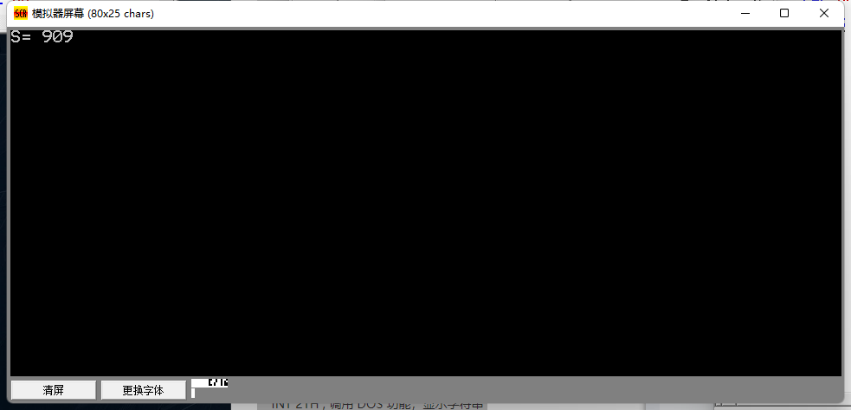

实验二：

1.实验流程图

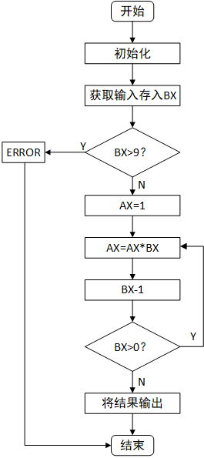

2.实验代码

1. DATA SEGMENT
2. STRING_1 DB 'Please input an int(< 9):',0AH,0DH,'$' ; 提示用户输入一个小于9的整数的字符串
3. STRING_2 DB 0AH,0DH,'ERROR: MUST < 9 !!!',0AH,0DH,'$' ; 错误提示字符串
4. RESULT DB 0AH,0DH,'THE RESULT IS',0AH,0DH,0,0,0,0,0,'$' ; 结果输出字符串
5. DATA ENDS
7. CODE SEGMENT
8. ASSUME CS:CODE,DS:DATA
10. START:
11. MOV AX,DATA ; 将数据段地址加载到寄存器 AX 中
12. MOV DS,AX ; 将数据段寄存器 DS 设置为 AX 中的值
14. INPUT:
15. MOV DX,OFFSET STRING_1 ; 将字符串的偏移地址加载到寄存器 DX 中
16. MOV AH,09H ; 设置 AH 的值为 09H，表示显示字符串
17. **INT** 21H ; 调用 DOS 功能，显示字符串
18. MOV AH,01H ; 设置 AH 的值为 01H，表示获取键盘输入
19. **INT** 21H ; 调用 DOS 功能，获取键盘输入的字符
20. SUB AL,30H ; 将输入的 ASCII 码转换为对应的数字
21. CMP AL,09H ; 比较输入的数字是否大于 9
22. JA OVER_3 ; 若大于 9，则跳转到 OVER_3 标签处
24. XOR DX,DX ; 将 DX 清零
25. MOV BL,AL ; 将 AL 的值赋给 BL
26. MOV AX,1 ; 将 AX 的值设置为 1
28. LOOP_1:
29. MUL BX ; 将 AX 的值乘以 BX 的值
30. DEC BX ; 将 BX 的值减 1
31. CMP BX,0 ; 比较 BX 的值是否为 0
32. JE OVER_1 ; 若为 0，则跳转到 OVER_1 标签处
33. JMP LOOP_1 ; 若不为 0，则跳转到 LOOP_1 标签处
35. OVER_1:
36. MOV DI,10 ; 将 10 赋给 DI
37. MOV SI,OFFSET RESULT ; 将 RESULT 的偏移地址赋给 SI
38. ADD SI,21 ; 将 SI 的值加 2，指向结果字符串中的空格位置
40. LOOP_2:
41. DIV DI ; 将 AX 的值除以 DI，商存放在 AX，余数存放在 DX
42. ADD DX,30H ; 将余数加上 30H，将其转换为 ASCII 码
43. MOV [SI],DL ; 将余数存放到结果字符串的对应位置
44. CMP AX,0 ; 比较 AX（商）的值是否为 0
45. JE OVER_2 ; 若为 0，则跳转到 OVER_2 标签处
46. DEC SI ; 若不为 0，则将 SI 的值减 1，指向下一个空格位置
47. XOR DX,DX ; 将 DX 清零
48. LOOP LOOP_2 ; 若不为 0，则跳转到 LOOP_2 标签处
50. OVER_2:
51. MOV DX,OFFSET RESULT ; 将 RESULT 的偏移地址赋给 DX
52. MOV AH,09H ; 设置 AH 的值为 09H，表示显示字符串
53. **INT** 21H ; 调用 DOS 功能，显示字符串
55. JMP ENDD ; 跳转到 ENDD 标签处
57. OVER_3:
58. MOV DX,OFFSET STRING_2 ; 将错误提示字符串的偏移地址赋给 DX
59. MOV AH,09H ; 设置 AH 的值为 09H，表示显示字符串
60. **INT** 21H ; 调用 DOS 功能，显示字符串
62. ENDD:
64. CODE ENDS
65. END START

3.实验结果

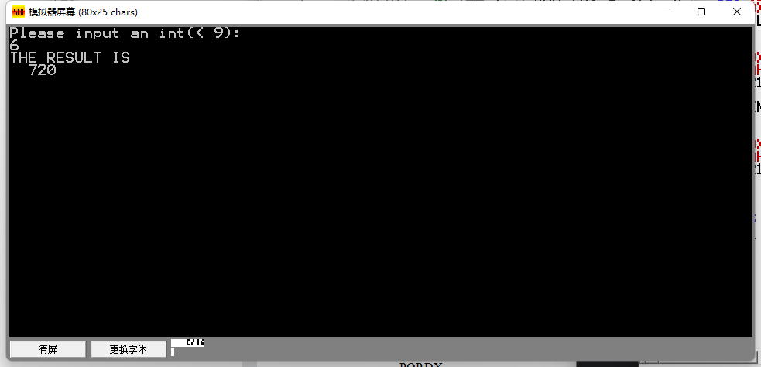

实验三：

1.实验流程图

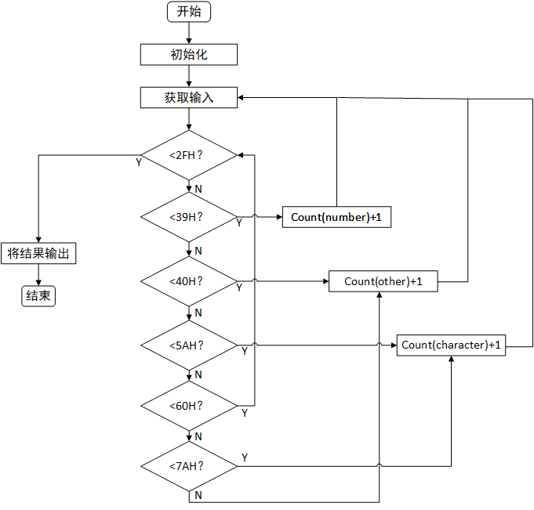

2.实验代码

1. DATA SEGMENT
2. STRING0 DB 'PLEASE INPUT A STRING: $' ; 提示用户输入一个字符串的字符串
3. STRING1 DB 'NUMBER OF ALPHABET: $' ; 字母数量输出字符串
4. STRING2 DB 'NUMBER OF NUMBER: $' ; 数字数量输出字符串
5. STRING3 DB 'NUMBER OF OTHER CHARACTER: $' ; 其他字符数量输出字符串
6. NUM_ALPH DB 0 ; 字母数量变量
7. NUM_NUM DB 0 ; 数字数量变量
8. NUM_CHAR DB 0 ; 其他字符数量变量
9. ENDS
11. CODE SEGMENT
12. ASSUME CS:CODE,DS:DATA
14. START:
15. MOV AX, DATA ; 将数据段地址加载到寄存器 AX 中
16. MOV DS, AX ; 将数据段寄存器 DS 设置为 AX 中的值
18. LEA SI, NUM_ALPH ; 将 NUM_ALPH 变量的地址加载到寄存器 SI 中
19. LEA DX, STRING0 ; 将字符串0的偏移地址加载到寄存器 DX 中
20. MOV AH, 09H ; 设置 AH 的值为 09H，表示显示字符串
21. **INT** 21H ; 调用 DOS 功能，显示字符串
23. MOV CX, 40 ; 设置 CX 的值为 40，表示最多输入 40 个字符
25. INPUT:
26. MOV AH, 01H ; 设置 AH 的值为 01H，表示获取键盘输入
27. **INT** 21H ; 调用 DOS 功能，获取键盘输入的字符
29. CMP AL, 0DH ; 比较输入的字符是否为回车符
30. JE PRINTF_NUM ; 若为回车符，则跳转到 PRINTF_NUM 标签处
32. CMP AL, 48 ; 比较输入的字符与 ASCII 码 48（'0'）的大小
33. JB ADD_CHAR ; 若小于 '0'，则跳转到 ADD_CHAR 标签处
35. CMP AL, 58 ; 比较输入的字符与 ASCII 码 58（'9'+1）的大小
36. JB ADD_NUM ; 若小于 '9'+1，则跳转到 ADD_NUM 标签处
38. CMP AL, 65 ; 比较输入的字符与 ASCII 码 65（'A'）的大小
39. JB ADD_CHAR ; 若小于 'A'，则跳转到 ADD_CHAR 标签处
41. CMP AL, 91 ; 比较输入的字符与 ASCII 码 91（'Z'+1）的大小
42. JB ADD_ALPH ; 若小于 'Z'+1，则跳转到 ADD_ALPH 标签处
44. CMP AL, 97 ; 比较输入的字符与 ASCII 码 97（'a'）的大小
45. JB ADD_CHAR ; 若小于 'a'，则跳转到 ADD_CHAR 标签处
47. CMP AL, 123 ; 比较输入的字符与 ASCII 码 123（'z'+1）的大小
48. JB ADD_ALPH ; 若小于 'z'+1，则跳转到 ADD_ALPH 标签处
50. JMP ADD_CHAR ; 若以上条件都不满足，则跳转到 ADD_CHAR 标签处
52. INSIDE:
53. LOOP INPUT ; 循环读取字符，直到 CX 的值为 0
55. PRINTF_NUM:
56. CALL CRLF ; 调用换行函数，显示空行
57. CALL CRLF ; 调用换行函数，显示空行
59. LEA DX, STRING1 ; 将字符串1的偏移地址加载到寄存器 DX 中
60. MOV AH, 09H ; 设置 AH 的值为 09H，表示显示字符串
61. **INT** 21H ; 调用 DOS 功能，显示字符串
63. MOV AL, [SI] ; 将 NUM_ALPH 变量的值加载到寄存器 AL 中
64. MOV AH, 0 ; 清零寄存器 AH
65. CALL PRINT ; 调用打印函数，显示 AL 的值（字母数量）
66. CALL CRLF ; 调用换行函数，显示空行
67. CALL CRLF ; 调用换行函数，显示空行
69. LEA DX, STRING2 ; 将字符串2的偏移地址加载到寄存器 DX 中
70. MOV AH, 09H ; 设置 AH 的值为 09H，表示显示字符串
71. **INT** 21H ; 调用 DOS 功能，显示字符串
73. MOV AL, [SI+1] ; 将 NUM_NUM 变量的值加载到寄存器 AL 中
74. MOV AH, 0 ; 清零寄存器 AH
75. CALL PRINT ; 调用打印函数，显示 AL 的值（数字数量）
76. CALL CRLF ; 调用换行函数，显示空行
77. CALL CRLF ; 调用换行函数，显示空行
79. LEA DX, STRING3 ; 将字符串3的偏移地址加载到寄存器 DX 中
80. MOV AH, 09H ; 设置 AH 的值为 09H，表示显示字符串
81. **INT** 21H ; 调用 DOS 功能，显示字符串
83. MOV AL, [SI+2] ; 将 NUM_CHAR 变量的值加载到寄存器 AL 中
84. MOV AH, 0 ; 清零寄存器 AH
85. CALL PRINT ; 调用打印函数，显示 AL 的值（其他字符数量）
87. TAIL:
88. MOV AX, 4C00H ; 设置 AX 的值为 4C00H，表示程序正常退出
89. **INT** 21H ; 调用 DOS 功能，退出程序
91. CRLF:
92. PUSH AX ; 保存 AX 的值
93. PUSH DX ; 保存 DX 的值
94. MOV DL, 0AH ; 将换行符的 ASCII 码加载到寄存器 DL 中
95. MOV AH, 2H ; 设置 AH 的值为 2H，表示显示字符
96. **INT** 21H ; 调用 DOS 功能，显示字符
98. MOV DL, 0DH ; 将回车符的 ASCII 码加载到寄存器 DL 中
99. MOV AH, 2H ; 设置 AH 的值为 2H，表示显示字符
100. **INT** 21H ; 调用 DOS 功能，显示字符
102. POP DX ; 恢复 DX 的值
103. POP AX ; 恢复 AX 的值
104. RET ; 返回调用函数的地址
106. PRINT:
107. PUSH AX ; 保存 AX 的值
108. MOV CX, 0 ; 清零寄存器 CX，用于记录位数
109. MOV BX, 10 ; 将 10（用于除法）加载到寄存器 BX 中
111. DISP1:
112. MOV DX, 0 ; 清零寄存器 DX
113. DIV BX ; 除以 10，商保存在 AX 中，余数保存在 DX 中
114. PUSH DX ; 将余数压栈
115. INC CX ; CX 加 1，表示位数增加了 1
116. OR AX, AX ; 检查商的值是否为 0
117. JNE DISP1 ; 若不为 0，则继续循环
119. DISP2:
120. MOV AH, 2 ; 设置 AH 的值为 2H，表示显示字符
121. POP DX ; 弹出栈顶元素，即余数
122. ADD DL, 30H ; 将余数转换为 ASCII 码
123. **INT** 21H ; 调用 DOS 功能，显示字符
125. LOOP DISP2 ; 继续循环，显示下一位数字
127. POP AX ; 恢复 AX 的值
128. RET ; 返回调用函数的地址
130. ADD_ALPH:
131. PUSH DX ; 保存 DX 的值
132. MOV DL, [SI] ; 将 NUM_ALPH 变量的值加载到寄存器 DL 中
133. INC DL ; 将 DL 的值加 1，表示字母数量增加了 1
134. MOV [SI], DL ; 将修改后的值存回 NUM_ALPH 变量
135. POP DX ; 恢复 DX 的值
136. JMP INSIDE ; 跳转到 INSIDE 标签处
138. ADD_NUM:
139. PUSH DX ; 保存 DX 的值
140. MOV DL, [SI+1] ; 将 NUM_NUM 变量的值加载到寄存器 DL 中
141. INC DL ; 将 DL 的值加 1，表示数字数量增加了 1
142. MOV [SI+1], DL ; 将修改后的值存回 NUM_NUM 变量
143. POP DX ; 恢复 DX 的值
144. JMP INSIDE ; 跳转到 INSIDE 标签处
146. ADD_CHAR:
147. PUSH DX ; 保存 DX 的值
148. MOV DL, [SI+2] ; 将 NUM_CHAR 变量的值加载到寄存器 DL 中
149. INC DL ; 将 DL 的值加 1，表示其他字符数量增加了 1
150. MOV [SI+2], DL ; 将修改后的值存回 NUM_CHAR 变量
151. POP DX ; 恢复 DX 的值
152. JMP INSIDE ; 跳转到 INSIDE 标签处
154. ENDS
155. END START

3.实验结果

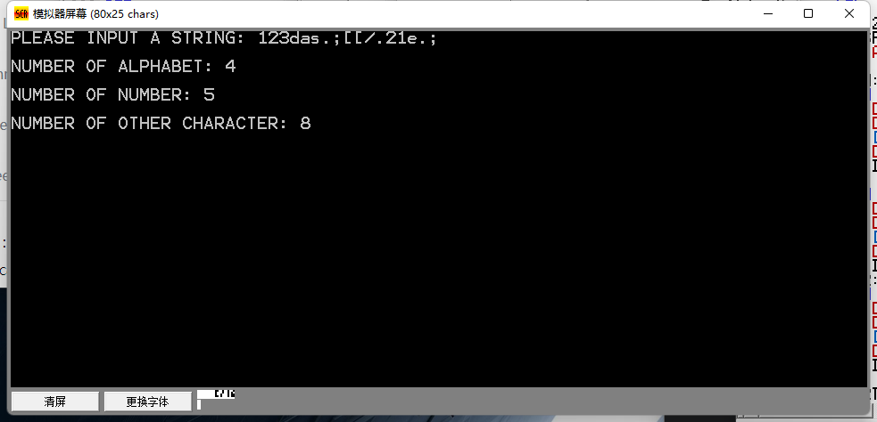

实验四：

1.实验流程图

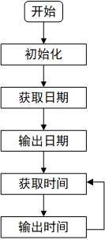

2.实验代码

1. DATA SEGMENT; 数据段定义开始
2. YEAR DB 0AH,0AH,0AH,0AH,0AH,0AH,0,0,0,0,0,0,0,0,0,'/',0,0,'/',0,0,0AH,0DH,'$'; 年份数据
3. TIME DB 0,0,0,0,0,0,0,':',0,0,':',0,0,0DH,'$'; 时间数据
4. DATA ENDS; 数据段定义结束
6. STACK SEGMENT; 栈段定义开始
7. STA DB DUP(10); 定义名为STA的栈，大小为10字节
8. STACK ENDS; 栈段定义结束
10. CODE SEGMENT; 代码段定义开始
11. ASSUME CS:CODE,DS:DATA; 段寄存器的关联
13. START:; 程序入口
15. MOV AX,DATA; 将数据段的基地址放入AX寄存器
16. MOV DS,AX ; 将DS寄存器设置为数据段基地址
18. MOV BL,10; 将寄存器BL设置为10，用于除法操作
20. LOOP_1:; 循环1标签
22. MOV AH,2AH; 设置功能号为2AH，用于获取日期
23. **INT** 21H; 调用21H中断获取日期
25. MOV SI,OFFSET YEAR; 将YEAR的偏移地址赋给SI寄存器
26. ADD SI,14; 将SI偏移14个字节，指向年份的最后一个字符
28. MOV AX,CX; 将CX寄存器的值赋给AX寄存器
29. CALL CHANGE_4; 调用CHANGE_4过程，将AX中的数字转换为4位十进制
31. ADD SI,7; 将SI偏移7个字节，指向月份的最后一个字符
32. MOV AL,DH; 将DH寄存器的值赋给AL寄存器
33. CALL CHANGE_2; 调用CHANGE_2过程，将AL中的数字转换为2位十进制
35. ADD SI,5; 将SI偏移5个字节，指向日期的最后一个字符
36. MOV AL,DL; 将DL寄存器的值赋给AL寄存器
37. CALL CHANGE_2; 调用CHANGE_2过程，将AL中的数字转换为2位十进制
39. MOV AH,09H; 设置功能号为09H，用于显示字符串
40. MOV DX,OFFSET YEAR; 将YEAR的偏移地址放入DX寄存器
41. **INT** 21H; 调用21H中断显示年份
43. LOOP_4:; 循环4标签
45. MOV AH,2CH; 设置功能号为2CH，用于获取时间
46. **INT** 21H; 调用21H中断获取时间
48. MOV SI,OFFSET TIME; 将TIME的偏移地址赋给SI寄存器
49. PUSH CX; 保存CX寄存器的值
50. ADD SI,6; 将SI偏移6个字节，指向时钟的最后一个字符
51. MOV AL,CH; 将CH寄存器的值赋给AL寄存器
52. CALL CHANGE_2; 调用CHANGE_2过程，将AL中的数字转换为2位十进制
54. ADD SI,5; 将SI偏移5个字节，指向分钟的最后一个字符
55. POP CX; 恢复CX寄存器的值
56. MOV AL,CL; 将CL寄存器的值赋给AL寄存器
57. CALL CHANGE_2; 调用CHANGE_2过程，将AL中的数字转换为2位十进制
59. ADD SI,5; 将SI偏移5个字节，指向秒的最后一个字符
60. MOV AL,DH; 将DH寄存器的值赋给AL寄存器
61. CALL CHANGE_2; 调用CHANGE_2过程，将AL中的数字转换为2位十进制
63. MOV AH,09H; 设置功能号为09H，用于显示字符串
64. MOV DX,OFFSET TIME; 将TIME的偏移地址放入DX寄存器
65. **INT** 21H; 调用21H中断显示时间
67. JMP LOOP_4; 无条件跳转到循环4标签
69. CHANGE_4 PROC; CHANGE_4过程开始
70. MOV CX,4; 将CX寄存器设置为4
72. LOOP_2:; 循环2标签
73. DIV BL; 除法操作，商存入AL寄存器，余数存入AH寄存器
74. ADD AH,30H ; 将AH寄存器的值加上30H，转换为ASCII码
75. MOV [SI],AH; 将AH寄存器的值存入SI所指向的内存单元
76. XOR AH,AH; 将AH寄存器清零
77. DEC SI; 将SI减1，指向前一个字符
78. LOOP LOOP_2; 循环，如果CX不为零则继续执行
80. RET
81. CHANGE_4 ENDP; CHANGE_4过程结束
83. CHANGE_2 PROC; CHANGE_2过程开始
84. XOR AH,AH; 将AH寄存器清零
85. MOV CX,2 ; 将CX寄存器设置为2
87. LOOP_3:; 循环3标签
88. DIV BL; 除法操作，商存入AL寄存器，余数存入AH寄存器
89. ADD AH,30H ; 将AH寄存器的值加上30H，转换为ASCII码
90. MOV [SI],AH; 将AH寄存器的值存入SI所指向的内存单元
91. XOR AH,AH ; 将AH寄存器清零
92. DEC SI; 将SI减1，指向前一个字符
93. LOOP LOOP_3; 循环，如果CX不为零则继续执行
95. RET
97. CHANGE_2 ENDP; CHANGE_2过程结束
99. CODE ENDS ; 代码段定义结束
101. END START; 程序结束

3.实验结果

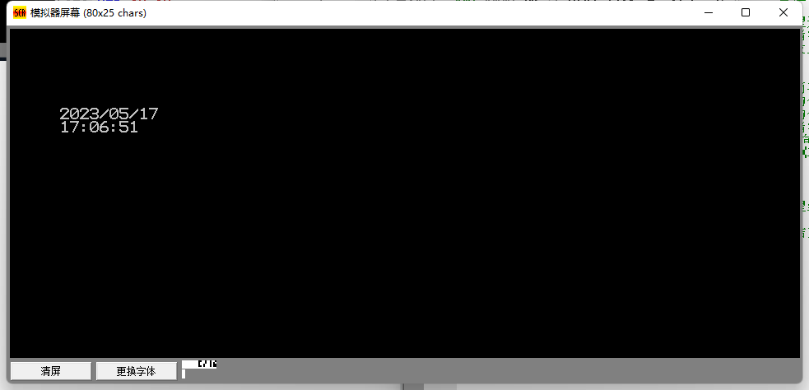

1. 实验总结

通过本次综合性汇编程序设计实验，我在编写汇编语言方面取得了显著进步。在第四个实验中，我遇到了一个问题：输出指针无法返回上一行，导致只能刷新时间而无法刷新日期。我尝试了多种方法，但由于刷新页面会导致输出框闪烁，频繁刷新页面效果不理想。为了解决这个问题，我采取了一种每次循环获取日期进行检查的方法。如果发现日期发生改变，就重新刷新页面进行输出。这样可以避免频繁刷新页面，但会增加程序的开销。另外，我还考虑过每日重启程序的方式，这样可以减小程序的开销。在解决问题的过程中，我积累了许多新的知识和经验，对汇编语言的编写能力有了很大的提高。